CENTRO UNIVERSITÁRIO DE BRASÍLIA (CEUB)
CIÊNCIA DE DADOS E MACHINE LEARNING
PROJETO INTEGRADOR
DOCUMENTO DE ARQUITETURA E INFRAESTRUTURA
Sistema de Predição de Churn e Retenção de Alunos em Academias
Plano de arquitetura de dados, MLOps e BI para operação contínua do
modelo de alerta antecipado de cancelamento
Brasília — Junho / 2026

Sumário

1. Objetivo e escopo
Este documento define a arquitetura de dados, de MLOps e de consumo analítico para operar de forma contínua o modelo de predição de churn de alunos. Enquanto a documentação do projeto e o notebook descrevem como o modelo foi construído e avaliado, aqui o foco é a infraestrutura: como os dados são armazenados, como o modelo é executado de forma recorrente e como os resultados chegam aos painéis de Business Intelligence (BI) e à equipe de atendimento.
A arquitetura é apresentada como um plano único e integrado, e não como entregas faseadas. Ela parte da premissa de que a base operacional já é a base completa de aproximadamente 71 mil parcelas (cerca de 4,4 mil alunos e 8,5 mil contratos, cobrindo 2022 a 2026): é sobre esse volume que o ambiente é dimensionado e que a rotina mensal de pontuação opera.

1.1 O que está fora do escopo
Não se repetem aqui a metodologia de ciência de dados, a análise exploratória, a engenharia de atributos detalhada nem a comparação entre algoritmos — esses temas pertencem ao relatório técnico do projeto. O modelo (uma Pipeline do scikit-learn encapsulando pré-processamento e o classificador XGBoost, vencedor com ROC-AUC de 0,849) é tratado aqui apenas como um componente a ser servido, executado e versionado dentro da infraestrutura.

2. Visão geral da arquitetura
A solução é organizada em camadas com responsabilidades claras, ligadas por um fluxo que vai do export mensal do sistema da academia até os painéis de BI e a consulta de risco por aluno. O desenho favorece o processamento em lote (batch) mensal — coerente com a natureza do dado, atualizado a cada ciclo de cobrança — e mantém uma camada de serviço de baixa latência para consultas pontuais.
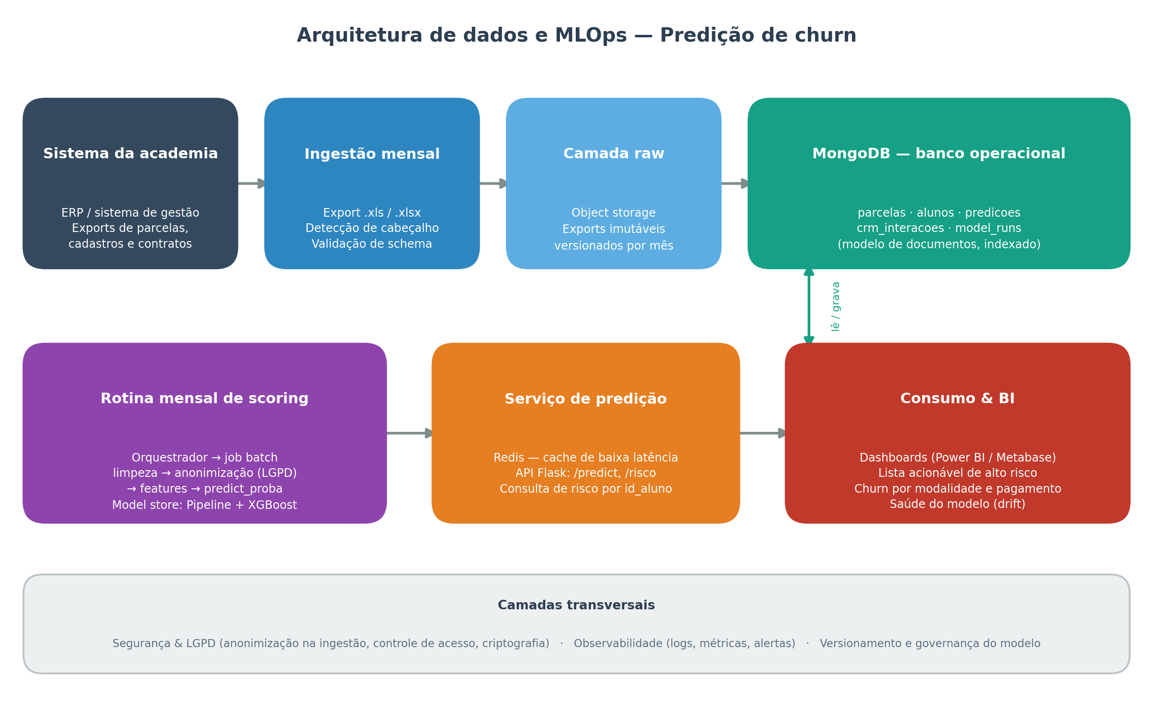
Figura 1 — Visão geral do fluxo de dados, processamento e consumo.
As camadas se dividem em: ingestão (recebimento e validação do export); armazenamento (camada raw imutável e o banco operacional MongoDB); processamento e MLOps (a rotina mensal de pontuação e o repositório do modelo); serviço (cache em Redis e a API de predição); e consumo (dashboards de BI). Cobrindo todas elas há camadas transversais de segurança/LGPD, observabilidade e governança do modelo.

3. Fontes de dados e ingestão
A fonte primária é o sistema de gestão da academia, do qual se extrai periodicamente um arquivo de parcelas em formato Excel (.xls ou .xlsx), contendo matrícula, contrato, histórico de parcelas, situação, valores, datas de faturamento/vencimento/pagamento, forma de pagamento, modalidades e plano. O processo de ingestão já contempla particularidades reais desse export:
- Detecção automática de cabeçalho — o arquivo traz uma linha de título antes do cabeçalho real; a rotina localiza a linha que contém “Matrícula”, funcionando sem ajuste manual.
- Detecção de formato — o engine de leitura é escolhido pela assinatura binária do arquivo (Office Open XML ou Excel 97-2003), tolerando extensões trocadas.
- Validação de schema — colunas são mapeadas para nomes canônicos e as ausentes são criadas vazias, de modo que variações entre exports não quebrem o fluxo.
Cada export recebido é gravado primeiro na camada raw, de forma imutável e identificado pela data de referência (mês de competência), garantindo rastreabilidade e a possibilidade de reprocessar qualquer mês sem depender de nova extração.

4. Camada de armazenamento

4.1 Camada raw (object storage)
Os exports brutos são preservados em um armazenamento de objetos (por exemplo, um bucket S3/MinIO ou diretório versionado), sem transformação. Essa camada serve de fonte da verdade para auditoria e reprocessamento, e desacopla o recebimento do arquivo do processamento dos dados.

4.2 MongoDB — banco operacional
O MongoDB é o banco operacional da solução. O modelo de documentos é adequado a este caso por três motivos: os exports do sistema da academia têm schema variável (colunas que aparecem ou somem entre versões); as interações de CRM são naturalmente aninhadas e de formato flexível; e a escrita em lote de grandes volumes de documentos é simples e escalável. Os dados são organizados em coleções (collections) com índices voltados às consultas mais frequentes (por aluno e por mês de referência). Em produção, o MongoDB é provisionado como serviço gerenciado no MongoDB Atlas (nuvem); a ingestão do export — limpeza, anonimização (LGPD) e carga das coleções parcelas e alunos — é automatizada (ver seções 3 e 5).
Coleção | Conteúdo | Campos-chave (exemplos) | Granularidade
parcelas | Histórico transacional limpo e padronizado | id_aluno, contrato, parcela_num, situacao, valor, vencimento, pagamento, forma_pgto, recorrencia, data_referencia | 1 doc por parcela
alunos | Base agregada em nível de aluno (anonimizada), entrada do modelo | id_aluno, atraso_medio_dias, pct_em_dia, valor_medio, n_modalidades, modalidade_grupo, plano, recorrencia, forma_pgto | 1 doc por aluno
predicoes | Saída da pontuação mensal | id_aluno, prob_churn, faixa_risco, data_referencia, modelo_versao | 1 doc por aluno / execução
crm_interacoes | Ações de retenção e contatos com o aluno | id_aluno, tipo, canal, data, resultado, observacoes | 1 doc por interação
model_runs | Metadados e métricas de cada execução | run_id, data_execucao, data_referencia, n_alunos, taxa_churn, metricas, modelo_versao, status | 1 doc por execução
Privacidade por construção. Nenhuma coleção persiste dados pessoais. A anonimização ocorre durante a ingestão, antes da gravação: o id_aluno é uma chave artificial estável e do telefone guarda-se apenas a contagem; nome, telefone, matrícula original e identificação da academia são descartados. A correspondência para reidentificação permanece exclusivamente no sistema de origem.

4.3 Redis — cache de baixa latência
O Redis mantém em memória os resultados mais consultados — sobretudo o risco mais recente por aluno — para responder em milissegundos às consultas da API e de telas de atendimento, sem onerar o MongoDB. O cache é repovoado ao fim de cada execução mensal e pode operar também como broker de filas para a orquestração do job, quando desejado.

4.4 Camada analítica para BI
Para o consumo em BI há duas opções equivalentes, escolhidas conforme a ferramenta: ler diretamente do MongoDB via conector/ODBC (por exemplo, o BI Connector ou conectores nativos do Power BI/Metabase) sobre visões agregadas; ou sincronizar periodicamente as coleções relevantes para um banco relacional/analítico (como PostgreSQL) modelado em esquema estrela, quando o volume de consultas concorrentes justificar. Em ambos os casos, as agregações pesadas são materializadas para manter os painéis responsivos.

5. Rotina mensal de execução do modelo
O coração da operação é uma rotina de pontuação (scoring) executada uma vez por mês sobre a base ativa. Ela é determinística e idempotente: dado o export de um mês de referência, produz sempre o mesmo conjunto de predições, podendo ser reexecutada com segurança.

5.1 Gatilho e orquestração
A execução é agendada para o início de cada mês (por exemplo, logo após o fechamento do ciclo de cobrança), disparada por um orquestrador. Em um cenário enxuto, um agendador simples (cron) ou um agendador de nuvem é suficiente; à medida que as etapas crescem, um orquestrador de fluxos (como Apache Airflow ou Prefect) traz visibilidade de dependências, novas tentativas automáticas e histórico de execuções.

5.2 Etapas da rotina
# | Etapa | Descrição | Saída
1 | Coleta | Lê o export mensal a partir da camada raw | Arquivo versionado por data_referencia
2 | Validação e carga | Detecta cabeçalho, valida schema e carrega as parcelas | Coleção parcelas atualizada
3 | Limpeza e padronização | Renomeia colunas, trata nulos, converte valores (R$) e datas | Dados canônicos
4 | Anonimização (LGPD) | Gera id_aluno e descarta dados pessoais | Base sem PII
5 | Engenharia de atributos | Constrói a base em nível de aluno (lógica anti-vazamento) | Coleção alunos
6 | Pontuação | Carrega a Pipeline (XGBoost) do repositório de modelos e aplica predict_proba | Probabilidade de churn por aluno
7 | Persistência | Grava as predições e classifica em faixas de risco | Coleção predicoes
8 | Atualização do cache | Repovoa o Redis com o risco mais recente | Cache quente para API/atendimento
9 | Atualização de BI | Recalcula/materializa as visões consumidas pelos painéis | Dashboards atualizados
10 | Registro e monitoramento | Loga contagens e métricas; emite alertas em caso de falha ou desvio | Coleção model_runs

5.3 Artefato do modelo e versionamento
A rotina não treina o modelo a cada mês: ela apenas aplica (inferência) um artefato já treinado. Esse artefato é a Pipeline completa do scikit-learn — pré-processamento (imputação, padronização e one-hot encoding) mais o classificador — serializada (joblib/pickle) e guardada em um repositório de modelos versionado. Cada predição registra a versão do modelo utilizada, permitindo reproduzir e auditar resultados de qualquer mês.

5.4 Pontuação mensal x retreino
Convém separar dois ritmos. A pontuação é mensal e usa o modelo vigente. O retreino é menos frequente (por exemplo, trimestral) ou disparado por sinais de degradação — mudança na distribuição dos atributos ou queda das métricas observadas. Quando ocorre, o novo artefato é validado contra o anterior e só então promovido a versão de produção, preservando o histórico.

5.5 Idempotência e reprocessamento
Como cada execução é vinculada a uma data de referência, reprocessar um mês simplesmente sobrescreve as predições daquele período sem afetar os demais. Isso permite corrigir um export tardio ou reaplicar uma nova versão do modelo a meses passados de forma controlada.

6. Camada de serviço (API de predição)
Para consultas pontuais e integração com outras ferramentas, uma API em Flask expõe o modelo e os resultados. Ela atende dois padrões de uso: a leitura do risco já calculado (consulta rápida, servida pelo Redis com fallback no MongoDB) e a predição sob demanda (aplica a Pipeline a um aluno informado, útil para simulações). Os principais endpoints são:
- GET /aluno/{id}/risco — retorna a probabilidade e a faixa de risco mais recentes do aluno.
- POST /predict — calcula o risco para um conjunto de atributos enviados, sem persistir.
- GET /alto-risco — devolve a lista priorizada de alunos em alto risco do mês corrente.
A API roda em contêiner, é protegida por autenticação e mantém-se desacoplada da rotina de pontuação: o batch produz e persiste os resultados, e a API apenas os serve.

7. Consumo analítico e BI

7.1 Ferramentas e conexão
Os painéis podem ser construídos em ferramentas como Power BI, Metabase ou Looker Studio, conectadas conforme descrito na seção 4.4. A atualização dos dashboards é encadeada ao fim da rotina mensal, de modo que cada novo painel reflete o ciclo de cobrança recém-encerrado.

7.2 Painéis e indicadores
Painel | Indicadores | Uso
Visão executiva | Taxa de churn do mês e sua evolução; receita potencialmente em risco | Acompanhamento de retenção e previsibilidade de receita
Risco acionável | Lista de alunos em alto risco, com probabilidade e faixa | Priorização de contatos pela equipe de atendimento
Segmentação | Churn por modalidade, plano, forma de pagamento e recorrência | Identificar onde concentrar ações
Comportamento | Atraso médio, % de parcelas em dia, aging das dívidas | Diagnóstico dos sinais de risco
Efetividade de retenção | Resultado das ações de CRM (contato → permanência) | Avaliar o retorno das ações tomadas
Saúde do modelo | Distribuição dos scores, churn previsto x observado, métricas por execução | Governança e detecção de desvio (drift)

7.3 Faixas de risco
A probabilidade de churn é traduzida em faixas (por exemplo, alto, médio e baixo risco) por limiares configuráveis. A definição dos limiares segue a lógica de negócio do projeto: privilegiar o recall sobre quem tende a cancelar, já que um falso positivo custa, no máximo, um contato de retenção a mais — barato diante do cancelamento evitado.

8. Segurança, privacidade e LGPD
A adequação à Lei nº 13.709/2018 (LGPD) é estrutural, não um acréscimo posterior:
- Minimização e anonimização na origem — a remoção de dados pessoais ocorre na ingestão, antes de qualquer persistência analítica; o restante da arquitetura nunca vê PII.
- Segregação da reidentificação — a chave que liga id_aluno ao cadastro real permanece apenas no sistema da academia, fora desta arquitetura.
- Controle de acesso — perfis distintos para ingestão, processamento, API e BI, com o menor privilégio necessário.
- Criptografia — dados em trânsito (TLS) e em repouso, tanto no object storage quanto no MongoDB.
- Gestão de segredos e auditoria — credenciais em cofre dedicado e trilhas de acesso e de execução registradas.

9. Orquestração, ambientes e implantação
Os componentes são empacotados em contêineres (Docker), o que padroniza a execução entre os ambientes de desenvolvimento e de produção e simplifica a portabilidade entre infraestrutura própria e nuvem. Na nuvem, é natural adotar serviços gerenciados — MongoDB Atlas, um Redis gerenciado, object storage e um agendador/execução de contêineres — reduzindo o esforço operacional. Um fluxo leve de integração e entrega contínuas (CI/CD) cuida de validar e publicar tanto a API quanto a imagem da rotina de pontuação.

10. Observabilidade e governança do modelo
Cada execução mensal alimenta a coleção model_runs com contagens, taxa de churn da base e métricas, formando uma série histórica que permite enxergar tendências e anomalias. Sobre ela apoiam-se três frentes de monitoramento:
- Operacional — sucesso/falha do job, duração e volumes processados, com alertas automáticos.
- Qualidade de dados — variação inesperada de schema, nulos e volume entre meses.
- Desempenho do modelo — desvio da distribuição dos atributos e das predições (drift) e, quando o desfecho real fica conhecido, comparação entre churn previsto e observado, que sinaliza a hora de retreinar.

11. Escalabilidade, resiliência e custos
O dimensionamento parte do volume real da base ativa (≈ 71 mil parcelas / ≈ 4,4 mil alunos), folgado para o processamento em lote mensal mesmo em uma infraestrutura modesta. O modelo de documentos do MongoDB cresce horizontalmente conforme novos meses são acumulados; a camada raw e o repositório de modelos guardam o histórico a baixo custo; e o cache em Redis absorve o pico de leituras sem ampliar o banco. A separação entre batch (pesado, mensal) e serviço (leve, contínuo) mantém os custos previsíveis e proporcionais ao uso, e a reprocessabilidade por mês de referência confere resiliência a falhas e a correções de dados.

12. Considerações finais
A arquitetura descrita transforma o modelo de churn de um experimento de notebook em um serviço operável: os dados entram de forma controlada e anonimizada, são armazenados em um banco adequado ao seu formato, são pontuados automaticamente a cada mês e chegam, prontos para decisão, à equipe de atendimento e aos painéis de BI. As escolhas — MongoDB para o armazenamento flexível, Redis para a baixa latência, uma rotina batch orquestrada para a pontuação recorrente e camadas transversais de segurança e governança — formam um plano coeso, dimensionado para a base ativa e preparado para evoluir sem reescritas estruturais.

